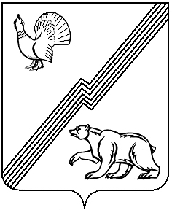

Ханты-Мансийский автономный округ- Югра
Муниципальное образование - городской округ
город Югорск
ГЛАВА ГОРОДА ЮГОРСКА
РАСПОРЯЖЕНИЕ
от 30 августа 2007 года № 899
О составе муниципальной
трехсторонней комиссии
по регулированию социально - трудовых
отношений
В соответствии со статьями 35 и 35.1 Трудового кодекса Российской Федерации, решением Думы города Югорска от 08.04.2004 № 609 «О положении о муниципальной трехсторонней комиссии по регулированию социально - трудовых отношений» с целью формирования состава муниципальной трехсторонней комиссии по регулированию социально -трудовых отношений:
1. Утвердить полномочных представителей от органа местного самоуправления в
следующем составе:
Татьяна Ивановна Долгодворова - заместитель главы города Югорска по социальным вопросам;
Елена Владимировна Заварзина - заместитель начальника юридическо-правового управления;
Лидия Борисовна Комлева - главный специалист по охране труда отдела по труду комитета по экономической политике.
- Утвердить координатором муниципальной трехсторонней комиссии по регулированию социально - трудовых отношений Аллу Витальевну Тарасенко - начальника отдела по труду комитета по экономической политике.
- Контроль за выполнением распоряжения возложить на первого заместителя главы города МИ. Бодака.
Глава города Югорска Р.3. Салахов
